|  |  |  |
| --- | --- | --- |
|  |  |  |
| COMUNE DI CHIOPRIS-VISCONE |  | Iniziativa realizzata con il contributo della Regione autonoma Friuli Venezia Giulia |

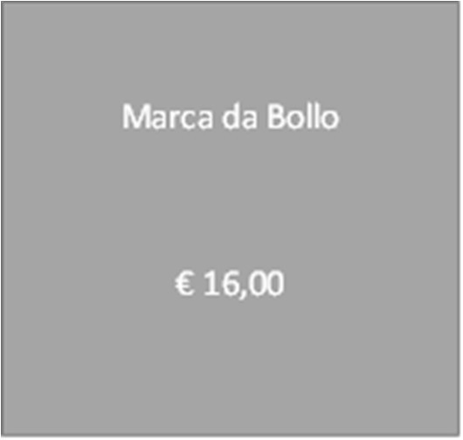

# **Al COMUNE di**

**CHIOPRIS-VISCONE**

**Via Roma, 2**

**33048 Chiopris-Viscone (UD)**

oppure: Inviata via PEC a:  
 comune.chioprisviscone@certgov.fvg.it

**“Domanda per la concessione dei contributi per l’acquisto ed installazione di sistemi di sicurezza nelle case di abitazione e nelle parti comuni dei condomini, nonché per altri interventi, ai sensi dell’art. 7 della L.R. n. 5/2021” - ANNO 2025.**

Il/la sottoscritt__ _______________________________________________________________________

nato/a a __________________________________il __________________________________________

residente a ___________________________________ in Via/Piazza _______________________ n. ____

documento d’identità n. ______________________________

rilasciato da _______________________________________ il ____________

C.F./P.I. ________________________________________________________

tel./cell. _______________________________________ e-mail _________________________________

in qualità di:

* in qualità di proprietario/comproprietario dell’immobile ad uso residenziale sito al medesimo indirizzo di residenza;
* legale rappresentante dell'ente religioso/di culto/di cura pastorale avente unità operativa in Chiopris-Viscone e sede in ___________________________________ via/piazza ______________________________________________ n. ____ C.F.______________________

# **CHIEDE**

La concessione di un contributo di € ________________________________ (importo in lettere: __________________________________________________________________________) pari al 60% delle spese sostenute, per il seguente sistema di sicurezza:

Il sottoscritto consapevole che le dichiarazioni false, la falsità negli atti e l'uso di atti falsi comportano l'applicazione delle sanzioni penali come previsto dal D.P.R. 28.12.2000 n. 445

# **DICHIARA**

* che l’edificio, oggetto dell'intervento, è sito nel Comune di Chiopris-Viscone, in Via _______________________________________ n. ________________ ed è contraddistinto catastalmente dal fg. __________ Map. ;
* che l’impianto per il quale si chiede contributo è di nuova produzione e possiede le caratteristiche tecniche conformi alle norme vigenti ed è garantito per almeno due anni dalla data di installazione;
* che l'intervento effettuato è stato pagato in data (in caso di più pagamenti indicare la data del saldo. La spesa deve essere stata sostenuta nell‘anno 2025);
* di essere residente in Friuli Venezia Giulia, in via continuativa, dal ______________________ ;
* di non avere ricevuto contributi, a qualsiasi titolo, per le stesse finalità ed aventi ad oggetto le stesse spese;
* di essere in regola con tutte le autorizzazioni necessarie allo svolgimento di eventuali lavori (la presentazione della domanda di contributo non sostituisce i titoli abilitativi che il richiedente deve avere per l’esecuzione delle opere soggette al contributo);
* di non avere debiti pendenti a qualsiasi titolo nei confronti del Comune di Chiopris-Viscone;
* di accettare tutte le previsioni e condizioni del bando citato in oggetto.

***SOLO PER LA LINEA DI FINZIAMENTO DI CUI ALL’ART. 3 LETTERA B) DEL BANDO:***

* che l’immobile per il quale viene richiesto il contributo è di proprietà del richiedente;

oppure

* che l’immobile per cui si chiede il contributo e in locazione con il contratto di affitto (locazione) dal ____________ al __________________(durata almeno quinquennale);
* che con riferimento al punto precedente si allega l’atto di assenso del proprietario dell’immobile, redatto ai sensi del D.P.R. 28 dicembre 2000 n. 445, che si impegna a mantenere in buono stato di conservazione e uso l’impianto installato anche oltre il periodo di affitto (locazione);

# **CHIEDE**

nel caso di assegnazione del contributo, che lo stesso venga erogato a mezzo bonifico bancario sul seguente codice IBAN _________________________________________________________________________

# 

# **ALLEGA**

La seguente documentazione:

1. documentazione giustificativa della spesa intestata al soggetto richiedente (fattura o documento equivalente quietanzato o corredato da un documento attestante l’avvenuto pagamento, quale, tra l’altro, l’estratto conto);
2. fotocopia del documento di riconoscimento in corso di validità (in caso di sottoscrizione con firma digitale non è necessario allegare il documento di identità);
3. fotocopia dell'ISEE in corso di validità riferito al nucleo familiare (non obbligatorio);
4. fotocopia dell’estratto catastale dell’immobile oggetto dell’intervento da cui risulti la proprietà o la comproprietà del richiedente;
5. SOLO PER LE IPOTESI DI CUI ALL’ART. 3 LETT. B): Atto di assenso del proprietario dell’immobile redatto ai sensi del D.P.R. 445/2000 con l’impegno al mantenimento dell’impianto installato anche oltre il periodo di affitto.

**Le domande presentate oltre il 31 dicembre 2025 verranno dichiarate inammissibili.**

**DICHIARA INOLTRE**

ai sensi dell'art. 47 del D.P.R. 445/2000 e s.m.i. che i documenti allegati alla presente domanda sono copie conformi agli originali in suo possesso e di essere consapevole:

* che il comune procederà alla verifica della veridicità delle dichiarazioni rese, a seguito di specifica selezione o a campione e che, in caso di accertamento di false dichiarazioni, il contributo non sarà concesso ovvero sarà recuperato e si darà seguito alle opportune azioni sanzionatorie previste dalla legge;
* delle sanzioni penali di cui all’art. 76 del DPR 445/2000 per la falsità degli atti e dichiarazioni mendaci nonché della decadenza dai benefici conseguiti a seguito di provvedimento adottato in base ad una dichiarazione rivelatasi, successivamente, mendace;

* di autorizzare il Comune di Chiopris-Viscone al trattamento dei propri dati personale nel rispetto del Regolamento UE 679/2016;

Data

Firma



Iniziativa realizzata con il contributo della Regione autonoma Friuli Venezia Giulia



Iniziativa realizzata con il contributo della Regione Friuli Venezia Giulia

INFORMATIVA BREVE SUL TRATTAMENTO DEI SUOI DATI PERSONALI

(ai sensi dell’art. 13 Regolamento UE 679/2016 - GDPR)

Il Comune di Chiopris-Viscone, nella sua qualità di Titolare del trattamento, desidera fornirle alcune specificazioni sul trattamento dei dati personali raccolti con il presente modulo e gestiti nel contesto del relativo procedimento. I dati saranno trattati, sia in forma cartacea che con strumenti elettronici, per fini istituzionali, per gestire gli adempimenti istruttori ed amministrativi relativi alla sua istanza o previsti nel presente procedimento e per adempiere a prescrizioni previste dalla legge, nonché, ove necessario, per finalità di verifica autocertificazioni, pubblicazione in albo o amministrazione trasparente e per archiviazione e conservazione entro i tempi previsti dalla legge. I trattamenti sopra descritti sono leciti ai sensi dell’Art. 6 par. 1 lett. C ed E del GDPR. Tutti i dati saranno trattati da personale autorizzato e non saranno oggetto di diffusione. Gli interessati possono esercitare in ogni momento i diritti previsti dal Regolamento UE 679/16, con la modulistica a disposizione nel sito web istituzionale. I dati di contatto del Responsabile della Protezione dei dati (DPO) nonché il modello completo di informativa, sono pubblicati sulla sezione Privacy del sito web istituzionale.